

**Novedades Ediciones El Mercurio**

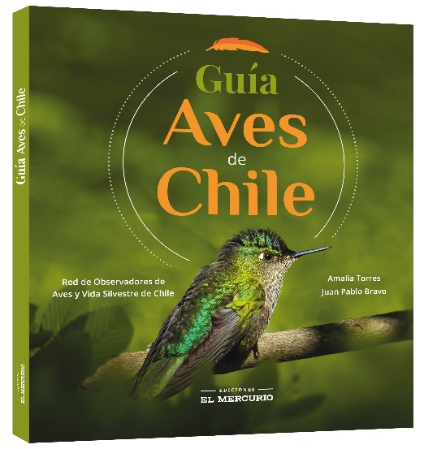

**Guía aves de Chile**

Autores: El Mercurio y Red de Observadores de Aves de Chile

Páginas: 120

Formato: 23 x 23 cm

Encuadernación: tapa blanda

Cód. interno: 60074

ISBN: 9789569986574

Precio: $14.202 + IVA

*Guía aves de Chile* es una invitación a detenerse y observar a nuestro alrededor las múltiples especies que habitan en el país; ya sea en la playa, el bosque, la montaña o hasta en la plaza y el jardín de su casa.

Un libro indispensable para distinguir cuarenta aves y aprender cómo reconocerlas y dónde observarlas en su estado natural. Con más de doscientas fotografías, este ejemplar multimedia le permite, además escuchar el canto de los pájaros al escanear el código QR que aparece en cada ficha. También se entregan consejos para el avistamiento, mapas de distribución, características y detalles físicos de cada especie. Solo hay que tener paciencia, frenar la ansiedad y dejarse sorprender.

Escrito con un lenguaje sencillo, pero con rigor en los datos, esta guía es ideal tanto para niños como para adultos. Inspirada en la ficha que se publica en la sección “Vida, Ciencia y Tecnología” de El Mercurio, esta obra fue desarrollada con el apoyo de diversos investigadores miembros de la Red de Observadores de Aves de Chile, quienes aportan con información precisa y actualizada.

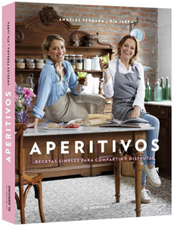

**Aperitivos**

Autoras: Ángeles Vergara y Pía Jarpa

Páginas: 272

Formato: 18 x 24 cm

Encuadernación: tapa blanda

Cód. interno: 60073

ISBN: 9789569986567

Precio: $20.924 + IVA

Invitar a los amigos de manera informal, alrededor de la mesa del living o en la terraza, es una tendencia cada vez más frecuente en nuestros días. Lo fundamental es crear un ambiente relajado y poder sorprenderlos con preparaciones deliciosas e innovadoras.

Esto es lo que nos ofrecen las cocineras, amigas y socias —Ángeles Vergara y Pía Jarpa— con más de cien recetas, ordenadas según sus ingredientes en: masas, tierra, mar, carne y dulces, además de exquisitos tragos.

Entretenidos picoteos, fáciles de preparar y con un toque personal y de cariño que seguro se notará en el resultado final.

“Muchas de las recetas sirven también para utilizar en una comida más formal si solo se modifica la presentación. (...) Increíbles preparaciones, hechas con amor y humor, y que le permitirán disfrutar de buenos momentos”, señalan las autoras.